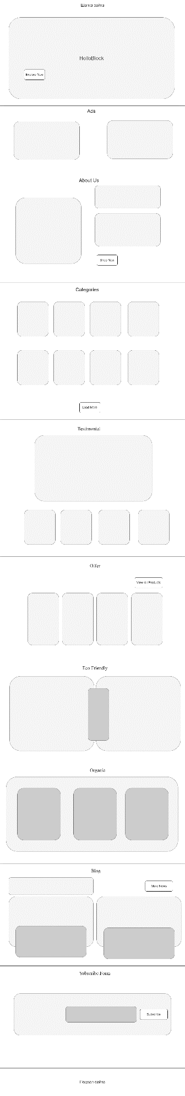

Рисунок А.1 – Для персональных компьютеров